Получение композитных материалов на основе наноструктурированного оксигидроксида алюминия
Быков А.В.
Студент
Московский государственный университет имени М.В. Ломоносова, Химический факультет, Москва, Россия
E–mail: bykov.andrey.sw@gmail.com
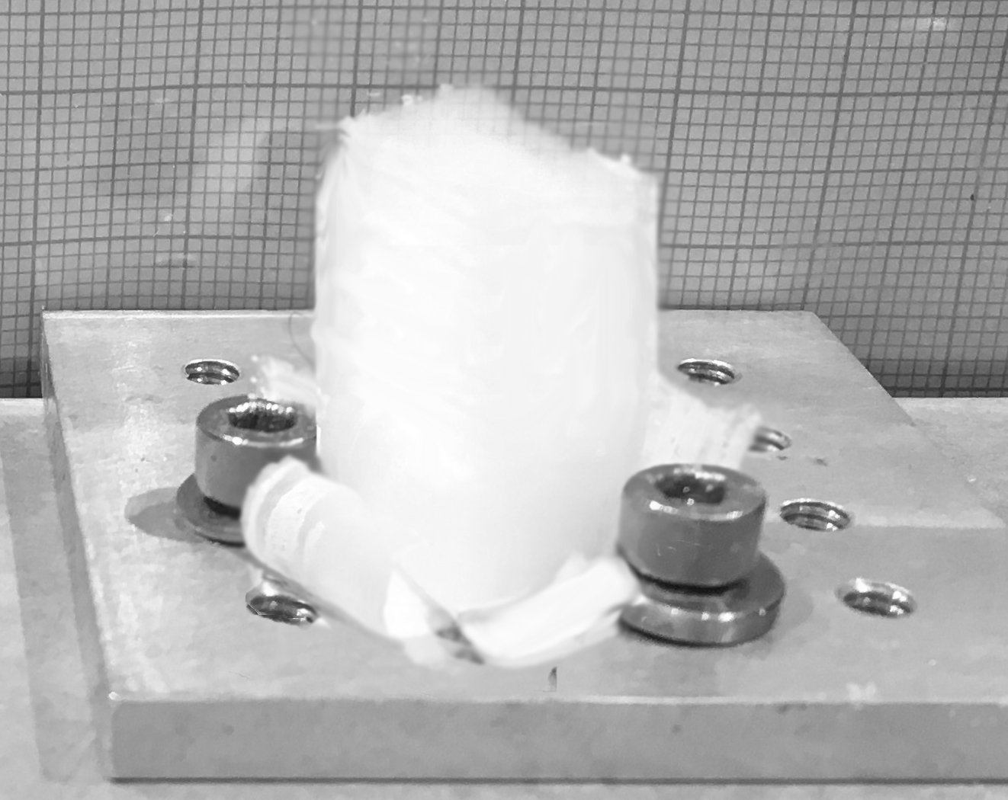
Создание монолитных высокопористых 3D-структкрированных материалов и разработка способов функционализации их свойств является актуальной задачей при решении прикладных проблем современной оптики ТГц, фотоники и фотокатализа органических соединений. Для достижения этой цели был использован наноструктурированный оксигидроксид алюминия (НОА). НОА представляет собой монолитные блоки, состоящие из трёхмерной сетки фибрилл оксигидроксида алюминия. Легкость его получения методом окисления алюминия на поверхности жидкометаллического слоя ртути при комнатной температуре в атмосфере влажного воздуха является неоспоримым преимуществом перед аналогичными материалами. Большая удельная поверхность и открытая пористость дают возможность применить большое число вариантов модификации поверхности различными веществами и наночастицами. Отжиг НОА и его композитов при T = 100 – 1700 °C позволяет получать материалы с широким диапазоном задаваемых свойств: плотностью от 0,02 до 2,5 г/см³, открытой пористостью от 99,3 до 25%, и величиной удельной поверхности от 300 до 10 м²/г.
Монолитный образец наноструктурированного оксигидроксида алюминия
Наиболее эффективный способ модификации поверхности – обработка НОА в парах кремнийорганических соединений: метилтриметоксисилана и триметилэтоксисилана. Отжиг продуктов гидролиза силоксанов на поверхности НОА при T ≥ 500 °C приводит к формированию на поверхности мономолекулярного слоя SiO₂. Были установлены закономерности изменения свойств НОАM в зависимости от времени обработки и температуры отжига и составлена модель, описывающая состав образцов НОАМ.
Была показана возможность высаживания на поверхность наночастиц TiO₂ (2-5 нм), CeO₂ (6-8 нм), ZrO₂, MgO, NiO, металлического Ni и коллоидного Au, что показывает возможность создания новых композитных материалов для оптики ТГц диапазона с определёнными диэлектрическими характеристиками.
Были получены композиты НОА и НОАМ с бис-(тетра-15-краун-5-фталоцианинатом) тербия (III) (Tb[(15C5)₄Pc]₂). Были изучены окислительно-восстановительные свойства полученных композитных материалов путем их взаимодействия с парами йода и аммиака. Показано, что Tb[(15C5)₄Pc]₂ сорбированный на исходном материале склонен к восстановлению, в то время как на модифицированной поверхности – к окислению. [1] Данное наблюдение может быть полезным для дальнейшего создания сенсоров на основе композитов НОА и редокс-активных фталоцианинов.
Литература
1. Martynov A.G, Bykov A.V., Gorbunova Y.G., Khodan A.N., Tsivadze A.Yu. New Hybrid Materials Based on Nanostructured Aluminum Oxyhydroxide and Terbium(III) Bis-(Tetra-15-Crown-5- Phthalocyaninate) // Protection of Metals and Physical Chemistry of Surfaces. 2018, 54(2), p. 243-249.

